1- Aşağıdakilerden hangisi Atatürk’ün iletişime verdiği önemi gösteren bir gelişmedir?
A) Türk Tarih Kurumu’nun kurulması B) Harf İnkılabı’nın gerçekleştirilmesi
C) Türk Dil Kurumu’nun kurulması D) Anadolu Ajansı’nın kurulması
2- “Etkili bir iletişimde ses tonu, kullanılan sözcükler ve el- kol hareketleri ve mimikler çok
önemli rol oynar.”diyen birisi hangi önemli etkeni unutmuştur?
A)Vücut dilini B) Göz temasını
C) Konunun özelliğini D)Mikrofon kullanımını
3-Aşağıda ifade edilen davranışlardan hangisi bir iletişim engelidir?
A) Empatik bir yaklaşım kullanmak B) Eleştirel yaklaşımla konuşmaya başlamak
C) Gülümseyerek anladığını belli etmek D) Karşımızdaki kişi ile göz teması kurmak
4-Aşağıdakilerden hangisi Atatürk dönemi iletişim faaliyetlerinden biri değildir.
A)Hakimiyet-i Milliye B) İrade-i Milliye C) Anadolu Ajansı D) TRT
5-Herhangi bir iletişim kanalının haberlerinde veya programlarında yanlış haberler yayınlaması aşağıdakilerden hangisine öncelikle ters düşer?
A) Vicdan hürriyetine B) Basın ahlakına C) Düşünce ahlakına D) Kişi haklarına
6- Aşağıdakilerden hangisi iletişimsizliğe neden olan davranışlardan değildir.
A) Öğüt vermek B) Emir vermek C) Dinlemek D) Yargılamak
7- Ülkemizde yoğun nüfusa sahip bir yerin özellikleri arasında aşağıdakilerden hangisi yer almaz?
A) Engebeli arazi B) Ilıman iklim C) Zengin kültürel yaşam D) Gelişmiş ticaret
8- Aşağıdakilerden hangisinde nüfus sayımlarından elde edilen sonuçlardan yararlanılmaz?
A) Hastane yaptırırken B) Fabrika kurarken C) Çevreyi korurken D) Okul açarken
9- Temel hak ve özgürlükler aşağıdakilerden hangisinde kısıtlanmaz?
A) Savaş B) Sıkıyönetim C) Olağanüstü hal D) Nüfus sayımı
10- Hangisi nüfusu etkileyen etmenlerden değildir?
A) Tarihi eserler B)Yeryüzü şekilleri C)Sanayi D) İklim
11- Aşağıdakilerden hangisi bir yerdeki nüfus yoğunluğunun artmasının sonuçlarından biri değildir?
A) Tüketim artar B) İş gücü ucuzlar
C) Konut sıkıntısı yaşanmaz D) Trafik sorunları yaşanır.
12- Aşağıdakilerden hangisi gelişmiş ülkeye ait nüfus özelliğidir?
A) Tarımda çalışan nüfusun fazla olması. B) Nüfus artış hızının yavaş olması.
C) Şehir nüfusunun az olması. D) Genç nüfusun fazla olması
13- Aşağıdakilerden hangisi ülkemizde nüfus yoğunluğunun en az olduğu bölgedir?
A) Marmara B) Ege C) Karadeniz D) Doğu Anadolu
14- Ülkemizde ilk nüfus sayımı hangi yılda yapılmıştır.? (5 Puan)
A) 1921 B) 1923 C) 1927 D) 2007
15-- I- İklim II- Yer şekilleri III- Turizm IV. Endüstri(Sanayi)
Yukarıdakilerden hangisi ülkemizde nüfusun dağılışını etkileyen doğal faktörlerdendir?
A- I – III B- III- IV C- I- II D- II- III

YORUMLAR | Doğru/  Yanlış
40-44 yas erkek sayısı,40-44 yas kadın sayısından fazladır
0-4 yaş gurubu çocuklar kız ve erkeklerde 3 milyondan fazladır.
50-54 arası erkek nüfusu ile 30-34 yaş arası erkek nüfusu aynıdır.
En az kadın nüfusu 55-59 yaş arasıdır.
65 yaş üzeri erkek sayısı 2 milyondan fazladır.
16- Tabloya uygun olarak doğru cumlenın yanına ‘d’ yanlış cümlelerin yanına ‘y’ harfi yazınız. (20 PUAN)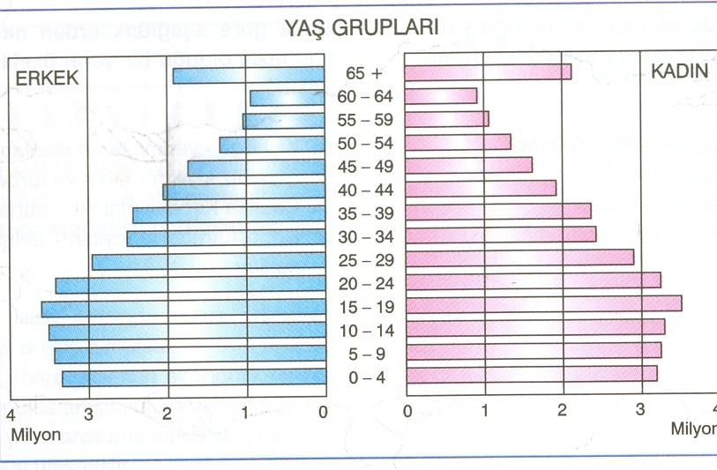

17-aşağıdaki cümlelerde boş bırakılan yerlere uygun kelimeleri yazınız.
(20 puan)
- Duygu ve düşüncelerin veya bilgilerin akla gelebilecek her türlü yolla başkalarına aktarılmasına ……………..….. denir.
- TÜİK
- NÜFUS
SAYIMI
- SANSÜR
- TEKZİP
- BEDEN DİLİ
- EMPATİ
- RTÜK
- TRT
- İLETİŞİM
- GÖÇ

- Ülkemizde devlete ait televizyon yayıncılığı yapan kurum ………………..………
- Asılsız (yalan) bir haberi yalanlamak amacıyla yapılan habere ………………..……..denir.
- İnsanların beslenme, eğitim ve sağlık ihtiyaçlarını belirlemek amacıyla………………………………yapılır.
- ………………..…ekonomik, toplumsal, siyasi sebeplerle kişi veya toplulukların yer değiştirmesidir
- Ülkemizde nüfus sayımları………………………tarafından yapılır
- Herhangi bir haberin kitle iletişim araçlarında yayınlanmasının yasaklanmasına ………………… denir.
- ………………… ülkemizde radyo ve televizyon yayınlarının kişi hak ve özgürlüklerine uygun yayın yapmasını denetleyen bir kuruluştur.
- Etkili bir iletişim kurmak için konuşmalarımızı ……….………………. ile desteklemek gerekir.
10…………………….kendimizi karşımızdaki insanın yerine koyarak anlayabilme
becerisidir

İLK 15 SORU 4 ER SON 2 SORU 20 ŞER PUANDIR BAŞARILAR
DERS ÖĞRETMENİ ÜNAL ÇOMAK

Küçük hanımlar, küçük beyler!
Kendinizin Ne Kadar Önemli, Değerli Olduğunuzu Düşünerek Ona Göre Çalışınız.
MUSTAFA KEMAL ATATÜRK

1d 2a 3b 4d 5b 6c 7a 8c 9d 10a 11c 12b 13d 14c 15c d-d-y-y—y
letişim-trt-tekzip-nüfus sayımı-göç-tüik-sansür-rtük-beden dili-empati

